INFLUÊNCIA DO COEFICIENTE DE PERFORMANCE DE UMA INSTALAÇÃO FRIGORÍFICA DE AMÔNIA EM FUNÇÃO DAS CONDIÇÕES AMBIENTES.

Autores: O. A. A. Rego ; C. R. N. Ferreira ; M. R. Medeiros
Universidade Federal de Uberlândia – Faculdade de Engenharia Mecânica
Av. João Naves de Ávila, 2160 - Campus Santa Mônica, Bloco M
38400-902, Uberlândia-MG, Brasil

Palavras-Chaves: Refrigeração, Simulação Numérica

RESUMO
No presente trabalho é apresentada uma análise do desempenho de uma planta frigorifica de grande porte instalada numa industria de processamento de embutidos. O ciclo frigorífico opera com a compressão em estágios e resfriamento intermediário obtendo amônia nos separadores de liquido em três diferentes níveis de temperatura, que é utilizada como agente frigorífico com a expansão nas câmaras frias. O ciclo frigorífico e a carga térmica foram modelados e um programa computacional foi obtido através do modelo. A análise foi desenvolvida verificando-se como se comporta o COP (coeficiente de Performance) da instalação e outros dados operacionais em função das condições ambientes (temperatura ambiente e umidade relativa). A análise desenvolvida permitiu a empresa estabelecer estratégias operacionais visando a diminuição do consumo de energia para o acionamento dos compressores.
Nos últimos anos fica evidente a preocupação mostrada pelas empresas com o controle do consumo de energia. Essa preocupação se justifica devido ao aumento da demanda não acompanhada do correspondente aumento de disponibilidade fazendo com que os custos com energia atingissem valores bastante elevados.
Mais recentemente vimos a realização de cortes no fornecimento de energia devido à diminuição do nível dos reservatórios das hidroelétricas, causados pela escassez de chuvas e pela falta de investimentos na geração de energia, levando as industrias a realizarem cortes no consumo, com a finalidade de atingirem metas estabelecidas pelas concessionárias de energia.
Em algumas atividades industriais, o custo com energia influência de maneira significativa no preço final do produto, como conseqüência pode haver uma redução da competitividade das empresas como também na rentabilidade das mesmas.
Na região de Uberlândia, estão instalados alguns frigoríficos para abate e comercialização de suínos e bovinos, plantas para produção de refrigerantes, industrias de processamento de carnes e vegetais e abatedouros de aves.
Em todas essas atividades estão instalados plantas frigoríficas de grande porte para atender a demanda de baixa temperaturas, tanto no processo de industrialização como na conservação dos produtos. Plantas frigoríficas de grande porte operam com amônia, como fluido refrigerante, num ciclo de compressão de vapor e são grandes consumidores de energia para o acionamento dos compressores.
Tendo em vista o exposto, essas empresas passaram a ter a preocupação em identificar nos seus procedimentos, quais são as atividades que influenciam diretamente no consumo de energia e como elas atuam na performance das suas instalações. Mais especificamente, para uma grande indústria de processamento de carnes que tem como produto final embutidos, salgados, defumados e refeições congeladas à base de carne bovina, suína e de frango, informações a respeito da utilização de energia elétrica passaram a ser de grande importância, tendo em vista que esta industria, para atingir a meta de consumo estabelecida pela concessionária de energia elétrica teve que administrar os seus procedimentos visando atingir os índices determinados. Para isso é fundamental para a mesma ter uma estimativa de quanto cada parâmetro operacional adotado pode influenciar no consumo de energia e assim definir qual estratégia a ser adotada.
Não foi encontrado na literatura dados que possam nos fornecer com devida precisão resultados que envolvam todos os aspectos que serão estudados ao longo do presente trabalho, onde em muitos trabalhos pesquisados como também livros textos, pudemos encontrar apenas pequenas definições sobre diversos fatores que são estudados de forma isolada, tais como temperatura de evaporação, temperatura de condensação e compressores, sendo que nenhum destes fatores apresentaram de forma eficaz suas contribuições para o coeficiente de performance da instalação como um todo. A figura seguir ilustra a planta do ciclo refrigerativo.
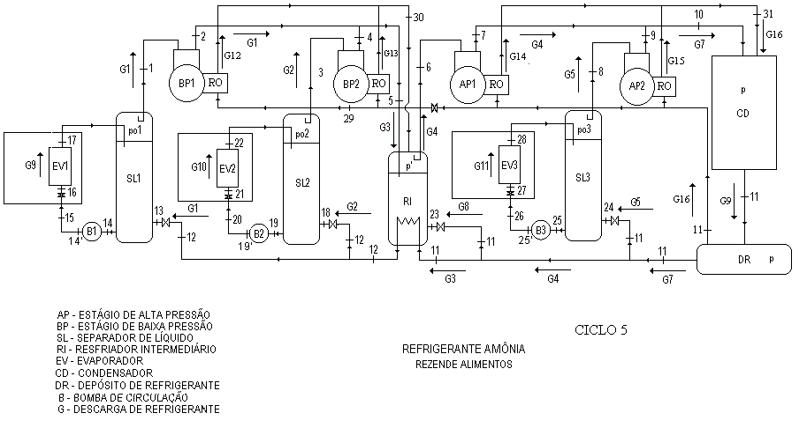Figura 1 Planta do Ciclo Evaporativo.

Apesar da simplicidade do modelo, desenvolvido para uma simulação em regime permanente, o mesmo permite avaliações preliminares que podem contribuir na tomada de decisões no que diz respeito a parâmetros térmicos de operação e de estratégia de produção da fabrica visando diminuir os custos e atender as cotas estabelecidas com energia elétrica na produção do frio. Esta analise preliminar permite também constatar a importância da refrigeração no processo de compressão. Já as análises desenvolvidas na temperatura de resfriamento dos compressores, permitem estabelecer estratégias de operação visando melhores valores do COP. As condições ambientais não permite que se façam uma previsão do consumo já que são fatores externos á industria. O modelo esta sendo aprimorado considerando o regime não regular de operação do ciclo e incluindo no mesmo outros equipamentos, sistemas e a carga térmica nos diversos pontos de consumo de frio.

REFERENCIAS BIBLIOGRAFICAS:
- Stoecker, W. F. e Jones, W. F.; “Refrigeração e Ar Condicionado”; Ed.McGraw-Hill, São Paulo, 1996
- Van Wylen, G. J., “Fundamentos da Termodinámica Clássica”, Ed.McGraw-Hill, São Paulo, 1996
- Ferreira, C. R. N.; “Desenvolvimento de um modelo computacional para simulação de plantas frigoríficas de grande porte”; Dissertação de Mestrado apresentada em setembro de 2002 na FEMEC UFU.

